4 сентября детском саду № 51 пришёл #Единый День Дорожной Безопасности. Для того что бы привлечения внимание общественности к проблеме ответственности участников дорожного движения за свои действия на проезжей части.
Ребята старших и подготовительных групп посмотрели, обсудил обучающие мультфильмы из серии « Дорожное королевство».

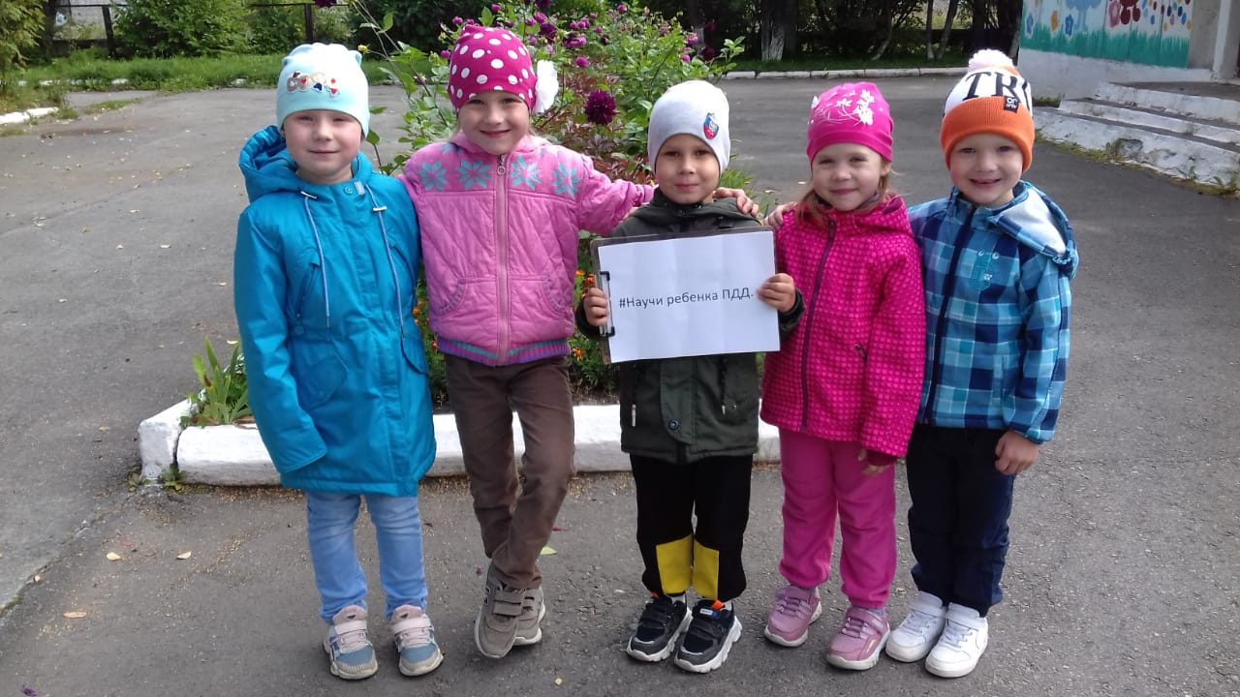
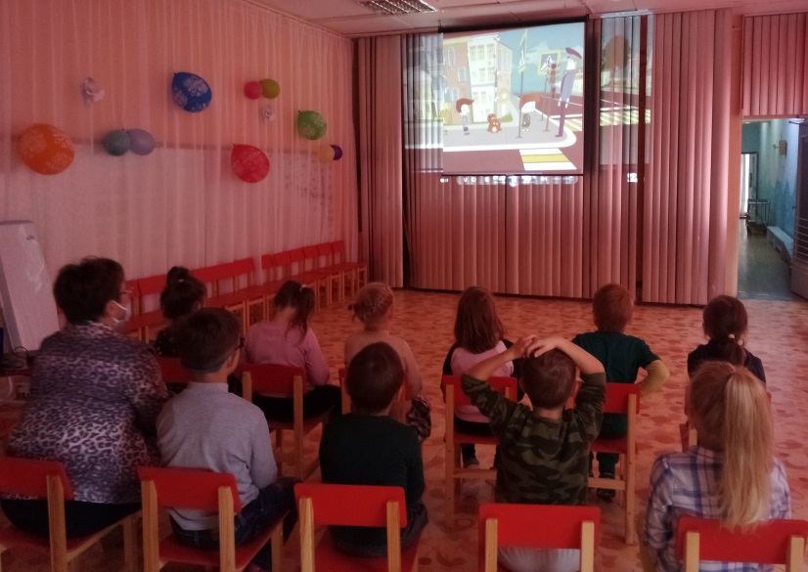
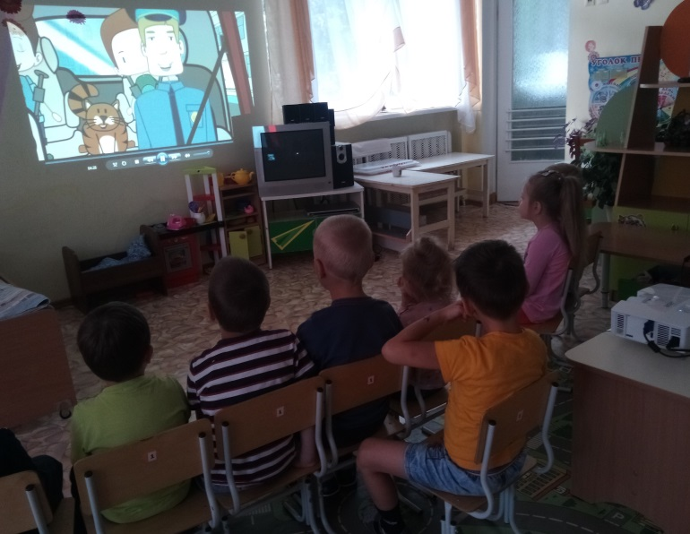
#ЕдиныйДеньДорожнойБезопасности #Научи ребенка ПДД

